大别地区构造与地壳演化——来自河流碎屑锆石U-Pb-Hf同位素的制约

数据摘要：为系统揭示大别地区经历的岩浆构造热事件及地壳生长历程，进而为大别地区乃至扬子克拉通的地壳生长提供新证据。对大别地区3条不同河流碎屑沉积物中的锆石开展U-Pb-Hf同位素分析，得到185组谐和度大于90%的锆石U-Pb年龄以及82组Hf同位素年龄。此外，我们还收集并整合了前人的研究数据，包括594组锆石U-Pb年龄和528组Hf同位素数据进行综合分析。

数据源：1.样品经粉碎、淘洗后，采用重选和磁选技术进行初步分选，然后于双目镜下手工挑选。将代表性锆石粘在环氧树脂上进行制靶，抛光使其暴露 1/3~1/2 晶面，进行显微照相。其中阴极发光图像拍摄仪器为配备有GATAN MINICL系统的高真空扫描电子显微镜（JSM-IT100）。2.锆石U-Pb定年分析利用RESOlution LR 193 nm 激光剥蚀系统和ICAP-Q电感耦合等离子体质谱的联用装置（LA-ICP-MS）完成。分析所用激光束斑直径为 29 µm，激光束能量密度4 J/cm2，频率为3 Hz。样品测试时，每个点的分析时间为90 s，其中背景信号15 s，样品剥蚀45 s，尾吹30s。锆石 U-Pb 定年分析采用锆石标准物质 91500 为外标进行同位素分馏校正。锆石样品的同位素比值和元素含量采用软件ICPMSDataCal进行数据处理分析。U-Pb 谐和年龄和加权平均年龄计算及绘图采用软件 Isoplot 3.0 完成。使用EXCEL 程序ComPbCorr#3_15G 进行普通铅校正。对≥1 000 Ma的锆石，选择207Pb/206Pb年龄，对小于1 000 Ma的锆石选择206Pb/238U年龄，并剔除协和度小于90%的年龄，最后采用Isoplot R做碎屑锆石年龄频率直方图与年龄谐和图。3.锆石Lu-Hf同位素分析利用RESOlution LR 193 nm 激光剥蚀系统和ICAP-Q电感耦合等离子体质谱的联用装置（LA-ICP-MS）完成。激光束斑直径为43 µm，激光剥蚀时间60 s，激光频率6 Hz，激光能量密度为4 J/cm2。分析过程中采用锆石标准物质 Plešovice、Penglai 作为监控样，锆石Hf同位素数据处理分析采用软件 ICPMSDataCal 完成。

加工方法：将代表性锆石粘在环氧树脂上进行制靶，抛光使其暴露 1/3~1/2 晶面。

质量描述：对≥1 000 Ma的锆石，选择207Pb/206Pb年龄，对小于1 000 Ma的锆石选择206Pb/238U年龄，并剔除协和度小于90%的年龄。

数据采集时间：2022.9.10-2023.5.1

数据格式：数据集存储为.xlsx格式。

数据采集地点：湖北省麻城市

四至范围：

样品YZS-10G采自贾庙乡一字水，采样坐标：115° 4′51.59″ E，30°45′27.81″ N；样品 DD-1G 采自但店 五桂河，采样坐标：115°11′26.63″ E，30° 47′2.57″ N；样品GSH-1G采自木子店地区观石河，采样坐标：115°21′3.36″ E，31°11′33.60″ N。

缩略图：

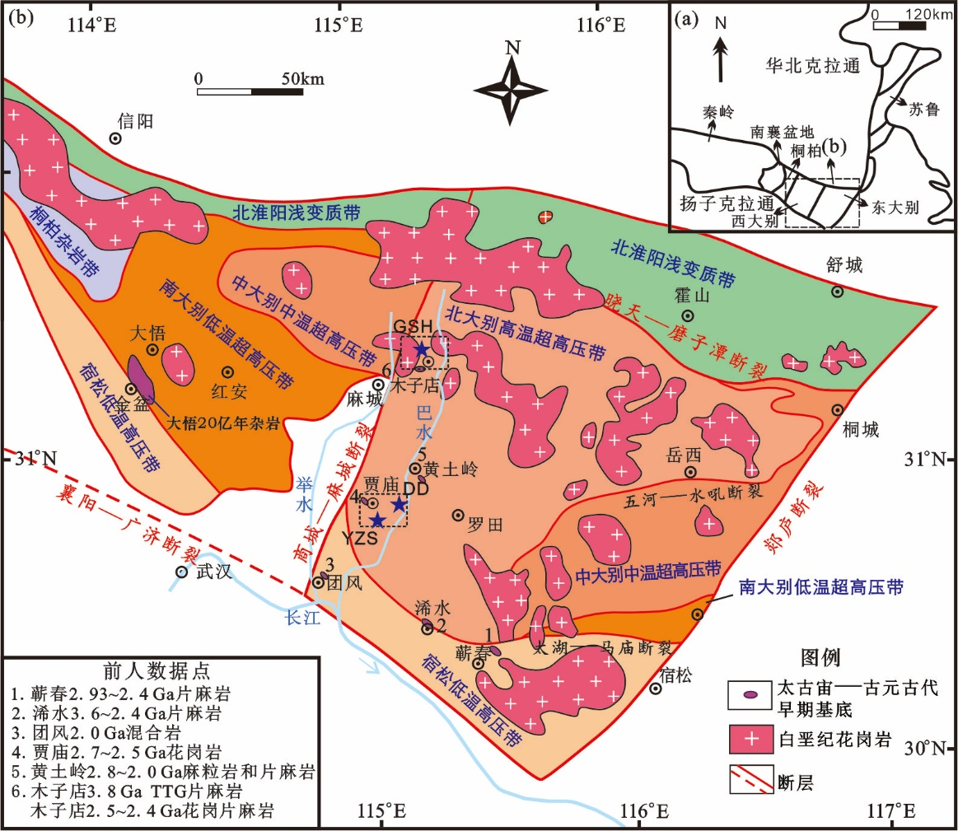

学科：地质学

标签主题词：大别地区、U-Pb-Hf同位素、地壳演化、岩浆变质事件

主题：大别地区构造与地壳演化——来自河流碎屑锆石U-Pb-Hf同位素的制约

时间：2022-2023

地点：湖北省麻城市

标签主题词：大别地区、U-Pb-Hf同位素、地壳演化、岩浆变质事件

项目支持情况：

中国地质调查局项目（DD20242890，DD20240036，DD20221634）和中国地质调查局武汉地质调查中心潜龙基金（QL2022-08）

数据贡献者、元数据作者、数据管理者：

汪子祺 中国地质大学（武汉）地球科学学院 wiskywang@foxmail.com

田洋 中国地质调查局武汉地质调查中心 41834572@qq.com

期刊数据类型：汪子祺，田洋，金巍，邓新，王晶，童喜润，柳潇. 大别地区构造与地壳演化——来自河流碎屑锆石U-Pb-Hf同位素的制约[J/OL]. 沉积学报. DOI: 10.14027/j.issn.1000-0550.2024.041.